EXAMEN KBA3 2025 2026
De l’idée au projet

Partie 2 : Résolution d’une étude de cas (remplir le word et le déposer sur Learn) sur 20 points
Question du Cas

- a) Quel est le type d’entrepreneuriat et le profil des porteurs de projet ? (1 point)

b) Justifiez (1 point)

- Quelle est l’innovation ? (0,5 point)

Dysfonctionnement du marché : manque de cosmétiques pour hommes
Solution : produits simples, naturels et adaptés aux besoins spécifiques des hommes

- Quels rôles peut jouer cette innovation ? Listez-les. (2 points)

4- Quelle est l’opportunité décrite dans ce cas (1 point) ? De quel côté émerge-t-elle (0,5 point) ?

5- Pourquoi cette innovation entrepreneuriale et pour qui ?
Remplissez la carte d’empathie (7 points)

Puis REMPLIR DIRECTEMENT LA CARTE D’EMPATHIE—表里是我写的不是标准答案，可忽略

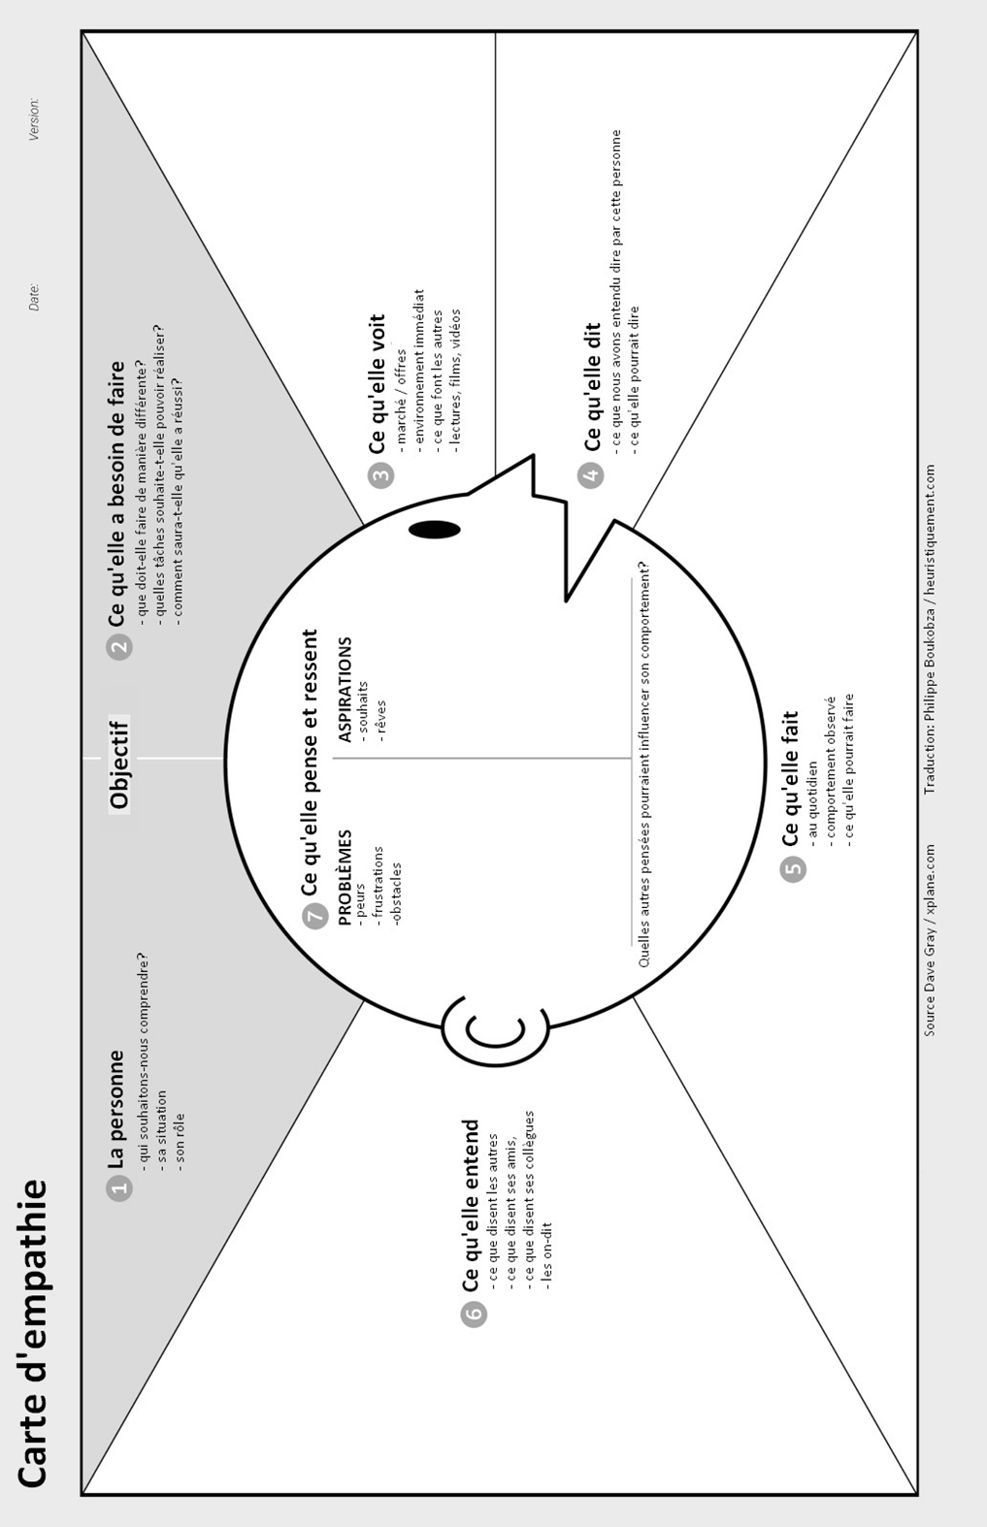
Inciter les clients à acheter des produits de luxe
Attirer ses clients dans la boutique
Faire attention à son image
Vendeur de luxe, 35 ans
Augmentation de sa vente;
Satisfaction de clients fidèles
Pression sur l’objectif des ventes;
Préoccupation de son image personnelle
Les demandes exigeantes des apparences d’hommes sur les réseaux sociaux.
Le responsable du magasin lui demande de faire attention à son image.
Des clients sortent en regardant un vendeur pas bien habillé.
Suivre les clients VIP et entretenir des relations durables
Presenter les produits avec soin et professionnalisme.
Chaque client est unique, il faut personnaliser l’approche.
Je veux offrir une expérience d’achat exceptionnelle.
Nouveautés des produits de luxe
Concurrence entre marques et vendeurs
Des clients exigeants et attentifs aux détails
6- Remplissez le tableau pour déterminer les principes de la méthode d’effectuation (7 points).

La méthode effectuale

PRINCIPES | Définition des concepts  appliqués au cas | Illustrations avec des citations d’éléments du cas
Principe 1 : Bird in hand
Ressources /objectifs
Principe 2 :
Perte acceptable
Principe 3 :
Le patchwork fou (les parties prenantes)
Principe 4 :
La limonade
Principe 5 :
Le pilote dans l’avion

